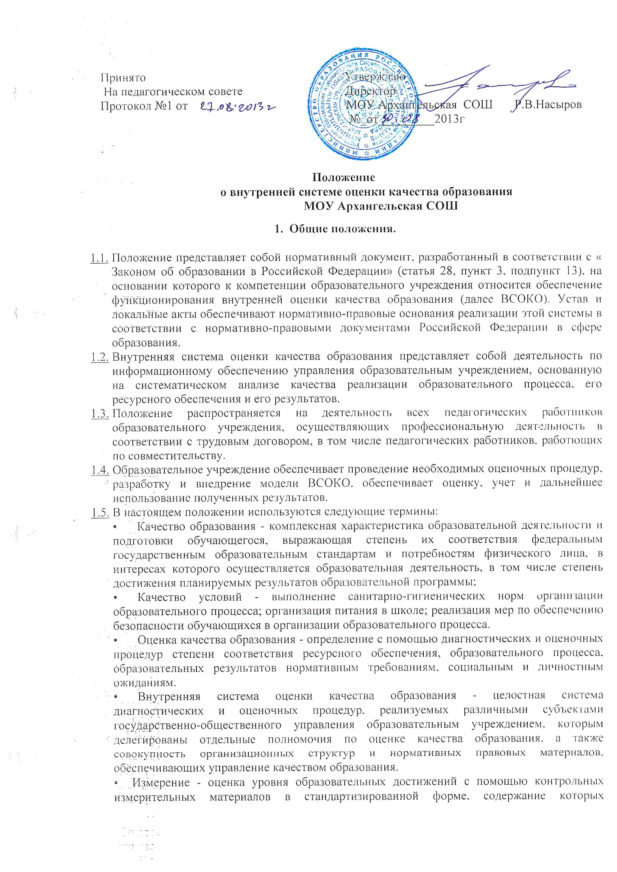

соответствует реализуемым образовательным программам.
- Критерий - признак, на основании которого производится оценка, классификация оцениваемого объекта.
- Мониторинг - комплексное аналитическое отслеживание процессов, определяющих количественно-качественные изменения качества образования, результатом которого является установление степени соответствия измеряемых образовательных результатов, условий их достижения и обеспечение общепризнанной, зафиксированной в нормативных документах и локальных актах системе государственно-общественных требований к качеству образования, а также личностным ожиданиям обучающихся.
- Экспертиза - всестороннее изучение и анализ состояния образовательного процесса, условий и результатов образовательной деятельности.
  - Оценка качества образования осуществляется посредством:
- Лицензирования;
- Аккредитации;
- Государственной итоговой аттестации выпускников;
- Системы внутришкольного контроля (ВСОКО)
- Мониторинга качества образования.
  - В качестве источников данных для оценки качества образования используются:
- Образовательная статистика;
- Промежуточная и итоговая аттестация;
- Мониторинговые исследования;
- Социологические опросы;
- Отчеты работников школы;
- Посещение уроков и внеклассных мероприятий

- Основные цели, задачи и принципы внутренней системы оценки качества
образования.
  - Внутренняя система оценки качества образования ориентирована на решение следующих задач:
- Систематическое отслеживание и анализ состояния системы образования в образовательном учреждении для принятия обоснованных и своевременных управленческих решений, направленных на повышение качества образовательного процесса и образовательного результата.
- Максимального устранения эффекта неполноты и неточности информации о качестве образования, как на этапе планирования образовательных результатов, так и на этапе оценки эффективности образовательного процесса по достижению соответствующего качества образования.
  - Цели внутренней системы оценки качества образования:
- Формирование единой системы диагностики и контроля состояния образования, обеспечивающей определение факторов и своевременное выявление изменений, влияющих на качество образования в школе;
- Получение объективной информации о функционировании и развитии системы образования в школе, тенденциях его изменения и причинах, влияющих на его уровень;
- Предоставления всем участникам образовательного процесса и общественной достоверной информации о качестве образования;
- Принятие обоснованных и своевременных управленческих решений по совершенствованию образования и повышение уровня информированности потребителей образовательных услуг при принятии таких решений;
- Прогнозирование развития образовательной системы школы.
  - В основу ВСОКО положено следующие принципы:
- Объективности, достоверности, полноты и системности информации о качестве образования; реалистичности требований, норм и показателей качества образования, их социальной и личностной значимости, учета индивидуальных особенностей развития отдельных обучающихся при оценке результатов их обучения и воспитания;
- Открытости, прозрачности процедур оценки качества образования; преемственности в образовательной политике, интеграции в общероссийскую систему оценки качества образования;
- Доступности информации о состоянии и качестве образования для различных групп потребителей;
- Рефлексивности, реализуемый через включение педагогов в критериальный самоанализ и самооценку своей деятельности с опорой на объективные критерии и показатели; повышение потенциала внутренней оценки, самооценки, самоанализа каждого педагога;
- Оптимальности использования источников первичных данных для определения показателей качества и эффективности образования (с учетом возможности их многократного использования);
- Инструментальности и технологичности используемых показателей (с учетом существующих возможностей сбора данных, методик измерений, анализа и интерпретации данных, подготовленности потребителей к их восприятию);
- Минимизации системы показателей с учетом потребностей разных уровней управления; сопоставимости системы показателей с муниципальными, региональными показателями;
- Взаимного дополнения оценочных процедур, установление между ними взаимосвязей и взаимозависимости;
- Соблюдение морально-этических норм при проведении процедур оценки качества образования в школе.
- Организационная и функциональная структура ВСОКО.
  - Организационная структура, занимающаяся внутришкольной оценкой,
экспертизой качества образования и интерпретацией полученных результатов, включает в себя: администрацию школы, педагогический совет, методический совет, методические объединения учителей-предметников, временные консилиумы (педагогический консилиум, творческие группы и т.д.).
  - Администрация школы:
- Формирует блок локальных актов, регулирующих функционирование ВСОКО школы и приложений к ним, утверждает приказом директора школы и контролирует их выполнение;
- Разрабатывает мероприятия и готовит предложения, направленные на совершенствование системы оценки качества образования школы, участвует в этих мероприятиях;
- Обеспечивает на основе образовательной программы проведение в школе контрольно-оценочных процедур, мониторинговых, социологических и статистических исследований по вопросам качества образования;
- Организует систему оценки качества образования, осуществляет сбор, обработку, хранение и предоставление информации о состоянии и динамике развития; анализирует результаты оценки качества образования на уровне школы;
- Организует изучение информационных запросов основных пользователей системы оценки качества образования;
- Обеспечивает условия для подготовки работников школы по осуществлению контрольно-оценочных процедур;
- Обеспечивает предоставление информации о качестве образования на муниципальный и региональный уровни системы оценки качества образования; формирует информационно-аналитические материалы по результатам оценки качества образования (анализ работы школы за учебный год, публичный доклад и т.д.);
- Принимает управленческие решения по развитию качества образования на основе анализа результатов, полученных в процессе реализации ВСОКО.
  - Методический совет и методические объединения учителей-предметников:
- Участвуют в разработке методики оценки качества образования; участвуют в разработке системы показателей, характеризующих состояние и динамику развития школы;
- Участвуют в разработке критериев оценки результативности профессиональной деятельности педагогов школы;
- Содействуют проведению подготовки работников школы по осуществлению контрольно-оценочных процедур;
- Проводят экспертизу организации, содержания и результатов аттестации обучающихся и формируют предложения по их совершенствованию;
- Готовят предложения для администрации по выработке управленческих решений по результатам оценки качества образования на уровне школы.
  - Педагогический совет:
- Содействует определению стратегических направлений развития системы образования в школе;
- Принимает участие в формировании информационных запросов основных пользователей системы оценки качества образования школы;
- Принимает участие в обсуждении системы показателей, характеризующих состояние и динамику развития системы образования;
- Принимает участие в экспертизе качества образовательных результатов, условий организации учебного процесса в школе;
- Участие в оценке качества и результативности труда работников школы;
- Содействует организации работы по повышению квалификации педагогических работников, развитию их творческих инициатив;
- Принимает участие в обсуждении системы показателей, характеризующих состояние и динамику развития системы образования в школе;
- Принимает решение о перечне учебных предметов, выносимых на промежуточную аттестацию.
- Содержание ВСОКО
Оценка качества образования осуществляется по следующим направлениям:
- Качество образовательных результатов:
• предметные результаты обучения (включая внутреннюю и внешнюю диагностики, в том числе ГИА обучающихся 9,11-х классов);
- метапредметные результаты обучения (включая внутреннюю и внешнюю
диагностики);
- личностные результаты (включая показатели социализации обучающихся);
- здоровье обучающихся (динамика);
- достижения обучающихся на конкурсах, соревнованиях, олимпиадах;
- удовлетворённость родителей качеством образовательных результатов;
- профессиональное самоопределение обучающихся.
- Качество реализации образовательного процесса:
- основные образовательные программы (соответствие требованиям ФГОС (ФКГОС);
- рабочие программы по предметам УП;
- программы внеурочной деятельности;
- реализация учебных планов и рабочих программ (соответствие ФГОС и ФКГОС);
- качество уроков и индивидуальной работы с обучающимися;
- качество внеурочной деятельности (включая классное руководство);
- удовлетворённость учеников и родителей уроками и условиями в школе;
- адаптация обучающихся к условиям школьного обучения и при переходе на следующий уровень образования.
- Качество условий, обеспечивающих образовательный процесс:
- материально-техническое обеспечение;
- информационно-развивающая среда;
- санитарно-гигиенические и эстетические условия;
- медицинское сопровождении;
- организация питания;
- психологический климат в образовательном учреждении;
- использование социальной сферы микрорайона и города;
- кадровое обеспечение;
- общественно-государственное управление (Совет школы, педагогический совет,
родительские комитеты, ученическое самоуправление);
- документооборот и нормативно-правовое обеспечение.
4. | Эбъекты оценки качества образования.
№  п/п | Объект  оценки | Показатели | Методы оценки | Ответст  венный | Сроки
I. Качество образовательных результатов
1 | Предметные  результаты | доля неуспевающих;  доля обучающихся на «4» и «5»;  средний процент выполнения  заданий административных  контрольных работ;  доля обучающихся 9, 11-х классов,  преодолевших минимальный порог  при сдаче государственной  аттестации по предметам русский  язык и математика;  доля обучающихся 9,11-х классов,  получивших аттестат;  средний балла по предметам русский  язык и математика по результатам | Промежуточный и итоговый  контроль; мониторинг;  анализ  результатов  итоговой  аттестации | Завуч | по  итогам  четверти,  учебного  года  в  соответ  ствии с  планом  ВШК  монитор  инга

государственной аттестации; доля обучающихся 9,11-х классов, получивших аттестат особого
образца;
доля обучающихся, выполнивших 2/3 предложенных заданий при проведении текущего и итогового контроля в переводных классах.
2 | Метапредметн ые результаты | Уровень освоения планируемых метапредметных результатов в соответствии с перечнем из  образовательной программы ОУ (высокий, средний, низкий).  Динамика результатов | Промежуточный и итоговый контроль  Анализ урочной и внеурочной деятельности | Классны  й  руковод  итель,  завуч | в  соответ  ствии с  планом  ВШК  монитор  инга
3 | Личностные  результаты | Уровень сформированности  планируемых личностных  результатов в соответствии с перечнем из образовательной  программы ОУ (высокий, средний, низкий).  Динамика результатов | Мониторингово е исследование Анализ урочной и внеурочной деятельности | Классны  й  руковод  итель,  завуч | в  соответ  ствии с  планом  ВШК  монито  ринга
4 | Здоровье  обучающихся | Уровень физической  подготовленности обучающихся доля обучающихся по группам здоровья  Доля обучающихся, которые  занимаются спортом.  Процент пропусков уроков по болезни. | Мониторинговое  исследование  Наблюдение | Классны  й  руковод  итель | 1 раз в полугод  ие  1 раз в месяц
5 | Достижения обучающихся на конкурсах, соревнованиях , олимпиадах | Доля обучающихся, участвовавших в конкурсах, олимпиадах по предметам на уровне: школа,  муниципалитет, область и т.д.  Доля победителей (призеров) на уровне: школа, муниципалитет,  область и т.д. Доля обучающихся, участвовавших в спортивных  соревнованиях на уровне: школа, муниципалитет, область и т.д. Доля победителей спортивных  соревнований на уровне: школа, муниципалитет , область и т.д. | Наблюдение | Классны  й  руковод  итель  завуч | в  соответ  ствии с  планом  ВШК  монито  ринга
6 | Удовлетворён  ность  родителей  качеством  образовательн  ых  результатов | Доля родителей, положительно высказавшихся по вопросам  качества образовательных  результатов | анкетирование | Классны  й  руковод  итель | Конец  учебного  года
7 | Профессионал | Доля обучающихся 9-го класса,

 | ьное  самоопределен  ие | сформировавших профплан  Доля выпускников 9,11го класса поступивших в УПО на  бюджетную форму обучения
II. Качество реализации образовательного процесса
8 | Основные образовательн ые программы | Соответствие образовательной  программы ФГОС: соответствует структуре ООП содержит планируемые  результаты, систему оценки,  программу формирования УУД, программы отдельных предметов, воспитательные программы,  учебный план урочной и  внеурочной деятельности.  Отражает в полном объеме  идеологию ФГОС. | Экспертиза | Директо  ^{р}  Завуч | два раза  в год, в  соответ  ствии с  планом  ВШК
9 | Рабочие программы по предметам | Соответствие ФГОС  Соответствие ООП  Соответствие учебному плану школы | экспертиза | Директо  ^{р}  Завуч | два раза  в год, в  соответ  ствии с  планом  ВШК и  монито  ринга
10 | Программы  внеурочной  деятельности | Соответствие ФГОС  Соответствие запросам со стороны родителей и обучающихся.  Доля обучающихся, занимающихся по программам внеурочной  деятельности | Экспертиза  Анкетирование  Мониторинг | директор  Завуч | два раза  в год, в  соответ  ствии с  планом  ВШК и  монитор  инга
11 | Реализация учебных планов и  рабочих программ | Соответствие учебных планов и рабочих программ ФГОС  Процент выполнения | Экспертиза  итоговый  контроль | Директо  ^{р}  Завуч | один  раз в  год, в  соответ  ствии с  планом  ВШК и  монито  ринга
12 | Качество уроков и  индивидуаль ной работы с обучающими ся | Соответствие уроков требованиям ФГОС: реализация системнодеятельностного подхода;  деятельность по формированию УУД; и т.д. | Экспертиза,  наблюдение | Директо  ^{р}  Завуч | В  течение  года
13 | Качество  внеурочной  деятельности  (включая | Соответствие уроков требованиям ФГОС реализация системнодеятельностного подхода;  деятельность по формированию | Анкетирование  наблюдение | Директо  р  Завуч | В  течение  года

 | классное  руководство); | УУД; и т.д.
14 | Удовлетворё  нность  учеников и их родителей уроками и  условиями в  школе | Доля учеников и их родителей (законных представителей) каждого класса, положительно высказавшихся по каждому предмету и отдельно о различных видах условий жизнедеятельности школы | Анкетирование | Завуч | 1 раз в год
15 | Организация  занятости  обучающихся | Доля обучающихся, посещающих кружки, секции и т.д. во внеурочное время  Доля обучающихся, принявших участие в мероприятиях,  организованных во время каникул | Экспертиза | Завуч | В  соответ  ствии с  планом  ВШК и  монито  ринга
III. Качество условий, обеспечивающих образовательный процесс
16 | Материально  техническое  обеспечение | Соответствие материальнотехнического обеспечения требованиям ФГОС | Экспертиза | Директо  р  Завуч | 2 раза в год
17 | Информацион  но-  развивающая  среда | Соответствие информационнометодических условий  требованиям ФГОС  Обеспеченность обучающихся  учебной литературой  Соответствие школьного сайта требованиям | Экспертиза | Директо  ^{р}  Завуч | 2 раза в год
18 | Санитарно  гигиенические  и эстетические  условия | Выполнение требований СанПин при организации УВП  Доля учеников и родителей, положительно высказавшихся о  санитарно-гигиенических и  эстетических условиях в школе Результаты проверки  Роспотребнадзора | контроль  Анкетирование | Завуч | В  соответ  ствии с  планом  ВШК и  монито  ринга
19 | Организация  питания | Охват горячим питанием  Доля учеников, родителей и педагогов, высказавшихся об  организации горячего питания | Мониторинг  анкетирование,  опрос | Завуч | 1 раз в триместр 1 раз в год
20 | Психологичес кий климат в образовательн ом  учреждении | Доля обучающихся,  эмоциональное состояние  которых, соответствует норме.  Доля учеников, родителей и педагогов, высказавшихся о  психологическом климате  (данные собираются по классам) | Анкетирование | Кл. рук- ли | в течение  года
21 | Использовани е социальной сферы | Доля учащихся, посетивших  учреждения культуры, искусства и  т.д.  Доля обучающихся, занятых в УДО Доля мероприятий, проведенных с привлечением социальных | Мониторинг  анализ | Завуч | Конец  учебного  года

 |  | партнеров, жителей поселка и т.д.
22 | Кадровое  обеспечение | Укомплектованность педагогическими кадрами,  имеющими необходимую  квалификацию, по каждому из предметов учебного плана;  Доля педагогических работников, имеющих квалификационную  категорию;  Доля педагогических работников, прошедших курсы повышения  квалификации;  Доля педагогических работников, получивших поощрения в  различных конкурсах,  конференциях;  Доля педагогических работников, имеющих методические разработки, печатные работы, проводящих  мастер-классы | Экспертиза | Завуч | Конец  учеб.  года
23 | Общественно- государственн ое управление  и  стимулирован  ие качества  образования. | Доля обучающихся, участвующих в ученическом самоуправлении.  Доля родителей, участвующих в работе родительских комитетов, Совета ОУ | Экспертиза | Завуч | Конец  учебного  года
24 | Документообо рот и  нормативноправовое обеспечение | Соответствие школьной  документации установленным  требованиям  Соответствие требованиям к  документообороту.  Полнота нормативно-правового  обеспечения | Экспертиза | директор | В  течение  года

5. Гласность и открытость результатов оценки качества образования осуществляется путем предоставления информации:
- основным потребителям результатов внутренней системы оценки качества образования;
- средствам массовой информации через итоги самообследования.

